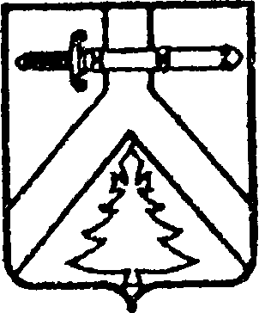

АЛЕКСЕЕВСКИЙ СЕЛЬСКИЙ СОВЕТ ДЕПУТАТОВ
КУРАГИНСКОГО РАЙОНА КРАСНОЯРСКОГО КРАЯ

РЕШЕНИЕ
00.00.2021 с. Алексеевка № ПРОЕКТ

О признании утратившим силу Решение от 02.06.2008 № 32-95р «Об утверждении положения о премировании, единовременной выплате при предоставлении ежегодного оплачиваемого отпуска и выплате материальной помощи муниципальным служащим в администрации Алексеевского сельсовета»

В соответствии с Федеральным Законом от 06 октября 2003 года № 131 –ФЗ «Об общих принципах организации местного самоуправления в Российской Федерации», Уставом муниципального образования Алексеевский сельсовет, Алексеевский сельский Совет депутатов РЕШИЛ:
1. Признать утратившим силу Решение от 02.06.2008 № 32-95р «Об утверждении положения о премировании, единовременной выплате при предоставлении ежегодного оплачиваемого отпуска и выплате материальной помощи муниципальным служащим в администрации Алексеевского сельсовета».
2. Контроль за исполнением настоящего Решения возложить на Председателя Алексеевского сельского Совета депутатов (Лазарева).
3. Настоящее Решение вступает в силу в день, следующий за днем его опубликования (обнародования) в газете «Алексеевские вести» и «официальном интернет-сайте администрации Алексеевского сельсовета» (Alekseevka.bdu.su).

Председатель Глава сельсовета
Совета депутатов
А.С. Лазарев М.В. Романченко

